**Lý thuyết Lịch Sử 10 Bài 4: Các quốc gia cổ đại phương Tây - Hi Lạp và Rô-Ma (sách cũ)**

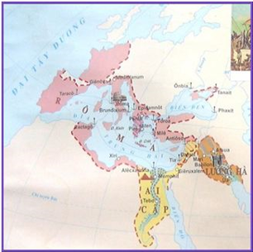

*Lược đồ quốc gia cổ đại Hy Lạp và Rô Ma*

**1. Thiên nhiên và đời sống của con người**

- Hy Lạp, Rô ma nằm ở ven biển Địa Trung Hải, nhiều đảo, đất canh tác ít và khô cứng, đã tạo ra những thuận lợi và khó khăn:

+Thuận lợi: có biển, hải cảng, khí hậu ấm áp, nên giao thông thuận lợi, sớm phát triển nghề hàng hải, ngư nghiệp, thương nghiệp biển.

+ Khó khăn: đất xấu, ít, thích hợp trồng cây lưu niên như nho, ô liu, cam chanh. Lương thực thiếu phải mua lúa mì, lúa mạch của người Ai Cập, Tây Á.

- Khoảng đầu thiên niên kỷ I TCN, cư dân Địa Trung Hải bắt đầu biết chế tạo công cụ bằng sắt, cho phép khai hoang trên diện tích rộng hơn.

- Thương nghiệp đường biển rất phát triển, mở rộng buôn bán với mọi miền ven Địa Trung Hải, với các nước phương Đông:

+ Sản phẩm mua về lúa mì, súc vật lông thú (Hắc hải, Ai CẬp); tơ lụa, hương liệu, xa xỉ phẩm từ phương Đông.

+ Đê lốt, Pi rê là trung tâm buôn bán nô lệ lớn của thế giới cổ đại..

+ Thương mại phát đạt,thúc đẩy sự lưu thông tiền tệ (tiền cổ của Rô ma và A ten).

+ Hi Lạp, Rô ma trở thành các quốc gia giàu mạnh.

***-> Như vậy cuộc sống ban đầu của cư dân Địa Trung Hải là: Sớm biết buôn bán, đi biển và trồng trọt.***

**2. Thị quốc Địa Trung Hải (Thành bang)**

***Thị quốc:*** do tình trạng đất đai phân tán nhỏ và cư dân sống bằng nghề thủ công và thương nghiệp nên đã hình thành các thị quốc.

- Tổ chức của thị quốc: Nước thì nhỏ, nghề buôn phát triển nên cư dân tập trung ở thành thị có phố sá, lâu đài đền thờ, sân vận động, nhà hát và bến cảng.

- Tính chất dân chủ của thị quốc: quyền lực không nằm trong tay quí tộc mà nằm trong tay Đại hội công dân. Đại hội công dân bầu và cử ra các cơ quan nhà nước, (không có vua), quyết định mọi công việc nhà nước. Hội đồng 500 có vai trò như Quốc hội, người ta bầu 10 viên chức điều hành chính phủ, nhiệm kỳ một năm.

- Bản chất của nền dân chủ cổ đại ở Hy Lạp, Rô-ma: Đó là nền dân chủ chủ nô, dựa vào sự bóc lột thậm tệ của chủ nô đối với nô lệ.

- Hi Lạp giàu có nhờ nền kinh tế công thương nghiệp, sử dụng lao động nô lệ. Nô lệ bị bóc lột nên phản kháng chủ nô.

- Đến thế kỷ III trước công nguyên, thị quốc Rô ma lớn mạnh đi xâm chiếm các nước khác, trở thành đế quốc Rô ma. Đế quốc Rô ma thủ tiêu thể chế dân chủ thay bằng một hoàng đế đầu quyền lực như hoàng đế Xê da.

**3. Văn hóa cổ đại Hi lạp và Rô ma**

- Đồ sắt và sự tiếp xúc với biển đã nâng họ lên trình độ cao hơn về sản xuất và buôn bán trên biển

- Cũng là cơ sở để họ đạt tới trình độ sáng tạo văn hóa cao hơn trước.

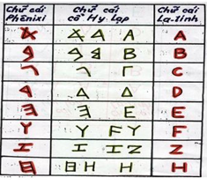

*Chữ cái cổ Hy Lạp và La tinh*

***a. Lịch và chữ viết***

Lịch

Người Hy Lạp có hiểu biết chính xác hơn về trái đất và hệ mặt trời, người Rô ma tính một năm là 365 ngày ¼, định ra một tháng lần lượt có 30 và 31 ngày, riêng tháng hai có 28 ngày, rất gần với hiểu biết ngày nay.

Chữ viết

- Sáng tạo ra chữ viết gồm ký hiệu đơn giản, có khả năng ghép chữ rất linh hoạt thành từ để thể hiện ý nghĩa của con người.

- Hệ thống chữ cái Rô ma tức A, B, C …. ra đời, ban đầu gồm 20 chữ, sau thêm 6 chữ. Đây là một phát minh và cống hiến lớn lao cho nhân loại.

***b. Sự ra đời của khoa học***

Chủ yếu các lĩnh vực: Toán, lý, sử, địa.

+ Toán học: người Hi Lạp vượt lên trên như Thales, Py tha gor, Euclid..

+ Vật Lý: có Archimède.

+ Sử học: vượt qua sự ghi chép tản mạn, họ biết tập hợp tài liệu, phân tích và trình bày có hệ thống: Hê rô đốt, Tu si đi, Ta sít.

***c. Văn học:***

- Chủ yếu là kịch (kịch kèm theo hát).

- Một số nhà viết kịch tiêu biểu như Sô phốc, Ê-sin,...

- Giá trị của các vở kịch: Ca ngợi cái đẹp, cái thiện và có tính nhân đạo sâu sắc.

***d. Nghệ thuật***

- Nghệ thuật tạc tượng thần và xây đền thờ thần đạt đến đỉnh cao.

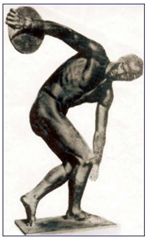

*Lưc sĩ ném đĩa*

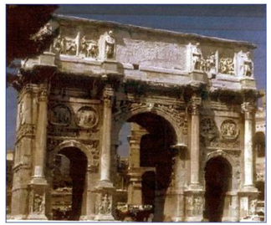

*Khải hoàn môn La Mã*

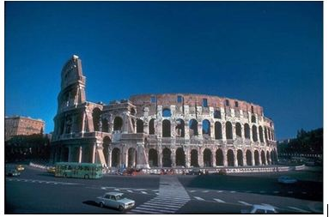

*Đấu trường Cô li dê*

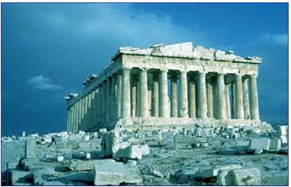

*Đền Pate nong*